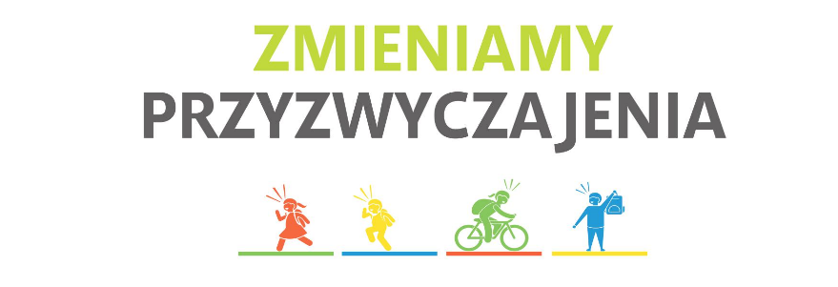

**REGULAMIN AKCJI**

**„Sam sobie sterem – wszędzie pieszo lub rowerem”**

1. Akcja „Sam sobie sterem – wszędzie pieszo lub rowerem” (zwana dalej „Akcją”) ma charakter konkursu. Akcja adresowana jest do uczniów olsztyńskich szkół, rodziców, rodziny, nauczycieli, pracowników niepedagogicznych i innych osób, które będą chciały wesprzeć ulubioną placówkę.

2. Akcja organizowana jest przez Urząd Miasta Olsztyna (zwany dalej „Organizatorem”)   
i trwa od 8 do 22 września 2022 r. na terenie miasta Olsztyna. Koordynatorem Akcji jest Pani Agata Lichy (zwana dalej „Koordynatorem”).

3. Głównym celem Akcji jest zgromadzenie jak największej liczby kilometrów przejechanych dowolnym, bezemisyjnym środkiem transportu.

4. Uczestnikiem Akcji może być każdy uczeń szkoły, która zgłosi swój udział w Akcji.

Rodzice, rodzina ucznia zbiera kilometry na konto danego ucznia. Natomiast nauczyciele, pracownicy niepedagogiczni i inne osoby, które będą chciały wesprzeć ulubioną placówkę zbierają kilometry na konto całej szkoły. Zebrane kilometry na koncie ucznia, zasilą konto szkoły.

5. Aby wziąć udział w Akcji, każda szkoła musi nagrać krótki filmik promujący alternatywne przemieszczanie się oraz zamieścić go maksymalnie do 13 września 2022 r. na facebookowej grupie przy profilu Miasto Olsztyn pn. „Zmieniamy przyzwyczajenia!”.

6. Każda szkoła, która zadeklaruje udział w Akcji, musi wyznaczyć jedną, pełnoletnią osobę, która będzie odpowiedzialna za koordynację Akcji w danej szkole.

7. Każdy uczestnik Akcji, musi posiadać indywidualną „Kartę aktywności” (zwaną dalej „Kartą). Wzór Karty jest załącznikiem do niniejszego regulaminu akcji.

a) Karta, w formie pliku PDF dostępna jest na stronie [www.olsztyn.eu](http://www.olsztyn.eu) oraz na grupie FB „Zmień przyzwyczajenia”.

b) Kartę należy wydrukować dwustronnie, w formacie A4 (dopuszcza się druk czarno-biały).

c) Kartę należy wypełnić w następujących polach: Imię nazwisko, szkoła, klasa oraz pola aktywności.

8. Obowiązkiem uczestników Akcji jest codzienne wypełnianie Karty, na której należy wpisać środek transportu oraz liczbę przebytych kilometrów.

9. Potwierdzeniem przebytych kilometrów jest podpis. W przypadku uczniów niepełnoletnich może być to rodzic, wychowawca lub osoba odpowiedzialna w danej szkole za Akcję.   
W przypadku ucznia pełnoletniego podpis składa on sam.

10. Podczas trwania Akcji należy zachować wszystkie zasady dotyczące bezpieczeństwa, między innymi używanie ochraniaczy, kasków itp.. W przypadku uczniów i uczestników niepełnoletnich należy uzgodnić z rodzicami możliwość pokonywania drogi do szkoły samemu lub pod opieką osoby dorosłej.

11. Po 14 dniach należy zliczyć wszystkie kilometry na Karcie.

12. Wszystkie Karty w danej szkole, do dnia 23 września 2022 r. muszą zostać przekazane osobie odpowiedzialnej za Akcję w danej szkole, a następnie Koordynatorowi Akcji.

13. Koordynator Akcji, zobowiązany jest do zliczenia wszystkich zgromadzonych kilometrów przez poszczególne szkoły.

14. Nagrodą w Akcji są parkingi rowerowe, które powstaną na terenie pięciu szkół, które zgromadzą największą liczbę kilometrów. Organizator Akcji przewiduje także nagrody indywidualne dla najbardziej aktywnych uczestników Akcji.

15. Wyniki Akcji zostaną ogłoszone 03 października 2022 r. na stronie [www.olsztyn.eu](http://www.olsztyn.eu) oraz na grupie FB „Zmieniamy przyzwyczajenia”.

16. Podczas trwania Akcji należy przestrzegać zasad fair play.